Тема: «Нестандартные методы решения уравнений»
Цель: рассмотреть некоторые методы решения уравнений, позволяющие учащимся подготовиться к решению задач выпускных экзаменов.
Ход урока.
- Изучение теоретического материала.
МЕТОД ПОДБОРА КОРНЕЙ.
Уравнения вида (x)=++рациональным уравнением n-ой степени.
1) Если целое число N является корнем многочлена целыми коэффициентами, то N является делителем свободного члена многочлена (x).
2) Если ни один делитель свободного члена многочлена , то этот многочлен не имеет целых корней.
3) Если рациональное число , где k и n целые взаимно простые числа, является корнем многочлена , то число k является делителем свободного члена n делителем старшего коэффициента .
4)Если =1, то рациональными корнями многочлена могут быть только целые числа.
Пример 1. Найти рациональные решения уравнения 2.
Решение. В рассматриваемом случае , следовательно, n может принимать только значения
Таким образом, несократимая дробь принимать значения 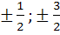; Последовательно подставляя, полученные значения в исходное уравнение находим, что только х= является рациональным решением исходного уравнения.
Пример 2. Найти целые корни многочлена f(x)=+8.
Решение. Делителем свободного члена могут быть числа Подставляя полученные числа в исход ный многочлен можно убедиться, что числа1, 2,-2 являются корнями многочлена.
5) Многочлен является непрерывной функцией, поэтому если на концах значения многочлена имеют разные знаки, то на интервале существует хотя бы один корень этого многочлена.
Пример 3. Найти хотя бы один целый корень многочлена f(x)=+2x--3.
Решение. При х=0 Следовательно, хотя бы один корень лежит в интервале . В этом интервале находится целое значение 1, на которое делится свободный член -3. Подстановкой х=1 в исходный многочлен убеждаемся, что 1 является корнем данного многочлена.
ДЕЛЕНИЕ МНОГОЧЛЕНА НА МНОГОЧЛЕН «УГОЛКОМ»
Алгоритм деления.
1)Расположить делимое и делитель по убывающим степеням .
2)Разделить старший член делимого на старший член делителя, полученный одночлен является первым членом частного.
3)Первый член частного умножить на делитель и вычесть полученный результат из делимого, полученная разность является первым остатком.
4)Процесс продолжается до тех пор , пока не будет получен остаток, равный нулю, или остаток, степень которого ниже степени делителя.

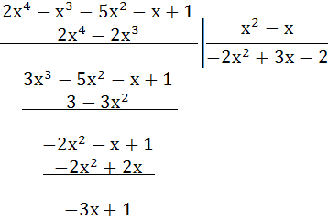

Таким образом, исходный многочлен можно записать в виде: 2
Применим полученную выше информацию к решению рациональных уравнений.
Пример 3. Найти корни уравнения
Решение. Старший коэффициент равен 1, а свободный член имеет делители 1,2,8,16, следовательно, это уравнение имеет рациональный корень, то этот корень непременно целый и находится среди чисел если ;16. Подставляя их в исходное уравнение , найдем, что является корнем исходного уравнения. Т. к. х=2 является решением исходного уравнения, то оно делится на двучлен(х-2) без остатка.
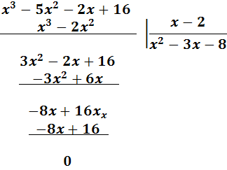

Следовательно,
Таким образом, исходное уравнение принимает вид

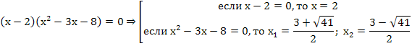

Задачи для самостоятельного решения.
1. 2
2.
3. 2
4. +10х+24=0;
5. 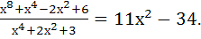
Ответы: 1) =2;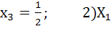=2; 3)=3; 4) =-1; =2; 5)
РАЗЛОЖЕНИЕ МНОГОЧЛЕНА МЕТОДОМ НЕОПРЕДЕЛЁННЫХ КОЭФФИЦИЕНТОВ
Разделим многочлен на многочлен В частном должен получиться квадратный трёхчлен, который запишем в виде а в остатке линейный двучлен, который запишем в виде Эти многочлены связаны соотношением +-x+
Данный многочлен должен быть тождественно равным исходному многочлену, что возможно при равенстве коэффициентов при соответствующих степенях.
2-x+1=+( то
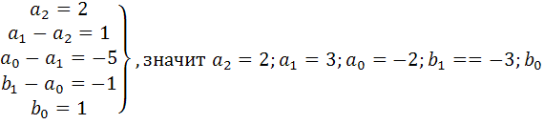=1.
Таким образом, исходный многочлен можно записать в виде:
2+3x-2)(
Пример1. Решить уравнение
Решение. Ранее мы уже установили, что х=2 является корнем данного уравнения. Представим многочлен данного уравнения в виде
+-2)x-2
Многочлены считаются равными, если равны их коэффициенты при соответствующих степенях. Приравнивая коэффициенты при соответствующих степенях х, получаем систему уравнений
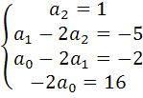 получим тогда
-2x+16=(x-2)(
Полученное уравнение равносильно совокупности уравнений
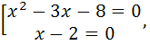откуда 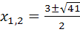; .
Решить уравнение.
исходный многочлен в виде произведения двух трёхчленов.
Первый вариант. (+(6+ab)
Второй вариант (+ax+2)(+(a+b)
Третий вариант (
Четвёртый вариант (+(a+b)
Пятый вариант (
Для того чтобы эти многочлены были равны исходному многочлену необходимо равенство коэффициентов при соответствующих степенях, т. е. в первом варианте необходимо выполнение условий:
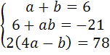, получим a=9; b=-3
аким образом, исходное уравнение можно представить в виде:
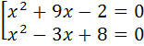, значит 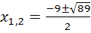.
ет отметить, что для каждого варианта разложения мы решаем систему трёх уравнений с двумя неизвестными, и среди этих вариантов разложения только один имеет решение.
ЗАДАЧИ ДЛЯ САМОСТОЯТЕЛЬНОГО РЕШЕНИЯ
А.Решить уравнения.
1. 2
2. 3
3.
Б.Разложите на множители.
4.
5.
Ответы: 1)